2013-2014学年 第1学期
2011级《微型计算机原理与接口技术》试题A卷
班级 学号 姓名
- 请将答案写在答题纸上，写明题号，不必抄题，字迹工整、清晰；
- 请在答题纸和试题纸上都写上你的班级，学号和姓名，交卷时将试题纸、答题纸和草纸都交上来。

一．选择题(15分)
DDABC CCABC ABCDD

二．简答题(共30分，每题6分)

1. 说明CISC、RISC技术的特点及其主要区别？

A：CISC是指复杂指令系统计算机，RISC是指精简指令系统计算机。

他们的区别在于不同的CPU设计理念和方法。RISC指令系统仅包含哪些必要的经常使用的指令，不经常使用的功能，往往通过基本指令组合来完成。完成特殊功能时效率比较低。CISC的指令系统比较丰富，一些特殊功能都有相应的指令。处理特殊任务效率较高。

RISC对存储器操作相对简单，使对存储器访问的控制简化；而CISC机器的存储器操作指令较多，对存储器的访问有更多的指令直接操作，要求的控制逻辑比较复杂。RISC在一条指令执行的适当地方可以响应中断；而CISC机器是在一条指令执行结束后响应中断。

RISC CPU的电路构成比CISC CPU简单，因此面积小、功耗也更低；CISC电路 CPU电路复杂，同水平比RISC CPU面积大、功耗大。RISC CPU结构比较简单，布局紧凑规整，设计周期较短，比较容易采用一些并行计算的最新技术；CISC CPU结构复杂，设计周期长，技术更新难度大。从使用角度看，RISC微处理器结构简单，指令规整，性能容易把握，易学易用；CISC微处理器结构复杂，功能强大，实现特殊功能容易。

2. Pentium段寄存器（段选择符）由哪几部分组成？与8086段寄存器有什么区别？

A：Pentium段寄存器是16位，由三部分组成：13位段描述符索引，1位段描述符表GDT、LDT选择位，和2位权限位组成。Pentium由13位的段描述符索引和1位的表选择位找到8字节的段描述符，段描述符中包含段基地址、段范围和段属性。段基地址加上偏移地址得到物理地址。

而8086段寄存器乘以16得到的就是物理地址的段基址，加上偏移地址得到物理地址。

3. 说明为什么要使用CACHE，并说明CACHE地址和主存地址的组成方法。
A：CACHE是解决价格与速度问题的折衷产物。弥补主存速度，在CPU与主存之间设置的高速、小容量的存储器，构成Cache-主存存储层次，速度是Cache的，容量是主存的。
①CPU访问存储器是通过主存地址进行的。首先进行主存与Cache的地址变换。
②变换成功（Cache块命中），就得到Cache块号ncb，并由nmr直接送ncr以拼接成nc，这样，CPU就直接访问Cache
③ache块未命中（Cache块失效），就通过相关的Cache表，查看有无空余的Cache块空间，当有空余的Cache块空间，就从多字节通路把所需信息所在的一块调入Cache，同时把被访问的内容直接送给CPU
④Cache中无空余空间，就需根据一定的块替换算法，把Cache中一块送回主存，再把所需信息从主存送入Cache.

4. 说明接口的基本功能是什么？
A：(1)地址译码或设备选择；
（2）数据缓冲和锁存；
（3）信息格式与电平的转换；
（4）数据传送的协调。
5. Pentium微处理器的保护机制有那些保护措施？
A：3类保护机制：任务间存储空间的保护、段属性和界限的保护、特权级保护。

三．计算与分析题(共20分，每题4分)
1. 8259A中断类型码初始化控制字ICW2写入的是20H, 在8259A中断请求引脚IR1连接一个中断源， 其对应的中断服务程序名称为ISR_1（分配到从2000H:1234H开始的地址）。请画图说明，从中断源，到中断向量表，再到中断服务程序的对应关系。
A:因为8259A的IR1连接有一个中断源，当有中断时，自动填充中断类型码的低三位为010B,则对应的中断类型码为00100010B = 22H，CPU在中断响应周期时取到中断类型码n = 22H，4n = 88H,到0000H段偏移为88H的位置取出中断服务程序ISR_1的入口地址，跳到中断服务程序去执行。
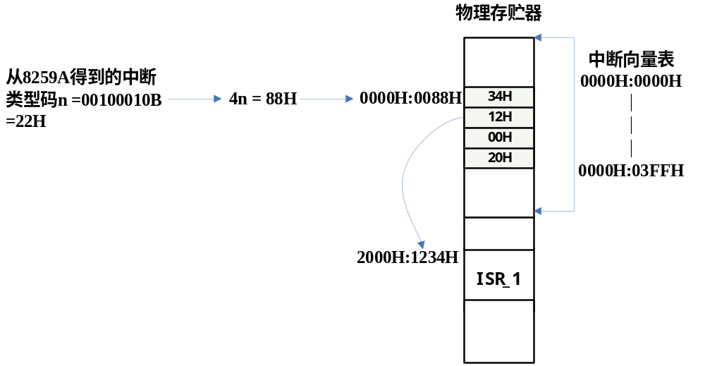
2. 若DAC0832采用单极输出，输出电压范围为0V～+5V。若要输出一个周期为100HZ的方波，方波最小电压为0V，最大电压为3.125V，DAC0832端口地址为DAC_PORT。计算并说明如何实现？
A：DAC0832为8位D/A转换器，有Nx = Vx * (2⁸)/5 =256Vx/5。由公式方波最小电压OV对应的输出值N_{L}= 0；方波最大电压3.125V对应的输出值为N_{H} = 3.125*256/5= 160 = 0A0H。
周期T = 1/f = 1/100Hz = 10ms。
为了输出100HZ的方波，交换输出到端口DAC_PORT端口00H和0A0H值，输出间的延时为5ms.
3. 若8253的时钟CLK频率为1MHz，若计数器0要产生周期为10ms的方波，问8253计数器0的工作方式是什么？并计算出8253的计数初值是多少？
A：方式3，计数初值为1MHZ/(1/10ms) = 1000KHZ/100HZ = 10
4. 若8251异步通信工作时，接收时钟RxC和发送时钟都等于19200Hz，波特率因子为16，异步通信格式为：一个起始位、8个数据位、无奇偶位、一个停止位。计算每秒钟最多能传送多少个字节？传送一个字节最少大约需要多少毫秒？
A：波特率= 19200/16 = 1200位/秒
一帧有10位，则每秒最多可以传送1200/10 = 120帧，即第秒最多可以传送120字节。
传送一个字节时间= 1秒/120字节 = 8.3毫秒
5. 分析下边的程序，回答下列问题。
(1). 运行程序后，X变量值是什么？
(2). 本程序的功能是什么？
…
X DB 0FFH
…...
MOV AL, X
TEST AL, 80H
JZ L1
NOT AL
ADD AL, 1
MOV X, AL
L1:
RET
A：
（1） 01H
（2）求X的绝对值

四. 详细说明，Pentium处理器保护方式下，采用分段和分页存贮器管理时，逻辑地址转换为物理地址的方法(可画图说明)。(10分)

A：保护方式下，程序中的逻辑地址由两部分组成：16位的段寄存器中的段描述符和32位的偏移地址。通过段描述符到全局描述符表GDT或局部描述符表中找到32位的段基址，段基址与逻辑地址中的偏移地址相加得到32位的线性地址。
线性地址分成三部分：10位的页目录项索引、10位的页表项索引和12位的页内偏移地址。用线性地址中的页目录项索引到页目录表中找到页目录项，这个页目录项包含下一级表页的32位基址址。之后用线性地址中的页表项索引在这个页表中找到页的32位基地址，这个32位的页基地址加入线性地址中的12位页内偏移地址得到32位的物理地址。

五. 试用完整的汇编语言格式，编写由键盘输入一个以回车(0DH)作为结束的字符串，并将其按ASCII码由大到小的顺序输出到CRT上的源程序。（10分）

A：
DSEG SEGMENT 'DATA'
RESULT DB 100 DUP(1)
N DB 0
DSEG ENDS
SSEG SEGMENT STACK 'STACK'
DW 100H DUP(?)
SSEG ENDS
CSEG SEGMENT 'CODE'
START PROC FAR
; STORE RETURN ADDRESS TO OS:
PUSH DS
MOV AX, 0
PUSH AX
; SET SEGMENT REGISTERS:
MOV AX, DSEG
MOV DS, AX
MOV ES, AX
;1.输入保存------------------------
MOV CL, 0
LEA SI, RESULT
input_next:
: MOV AH, 1
INT 21H
CMP AL, 0DH ; 回车为ODH
JZ toSort
MOV [SI],AL
INC SI
INC CL
JMP input_next
toSort:
MOV N, CL ;输入的ASCII码个数保存到N中
;2.排序--------------------
MOV DH, 0
MOV DL, N
DEC DX
next1: LEA BX, RESULT
MOV CX,DX
next2: MOV AL,[BX]
CMP AL,[BX+1]
JNC noX
XCHG AL,[BX+1]
MOV [BX],AL
noX: INC BX
LOOP next2
DEC DX
JNZ next1
;3.显示------------------
MOV CH, 0
MOV CL,N
LEA BX, RESULT
displayNext:
MOV DL,[BX]
MOV AH,2
INT 21H
INC BX
LOOP displayNext
RET
START ENDP
CSEG ENDS

END START

六. 设计一个8路温度采集系统。(15分)

设计要求：

系统包括A/D转换器、8个温度传感器、8个键组成的线性键盘（键号N = 0～7）、两位共阳极LED七段数码管和声音提示部分。

A/D转换器输入电压范围为0～5V，对应的传感器温度为0～99℃。

当按下N键时，采集A/D转换器N路的数据，并显示对应的温度值， 每次显示温度后发出一个1KHZ的提示音。

(1).试设计系统硬件原理图， 画图并说明分配给各器件的端口地址。

(2).写出显示“1”对应的段码值。

(3).试编写8255A初始化程序。

(4) .试编写8253A初始化程序。

(5).试编写该温度采集系统完整的程序。

A:

(1) .试设计系统硬件原理图， 画图并说明分配给各器件的端口地址。

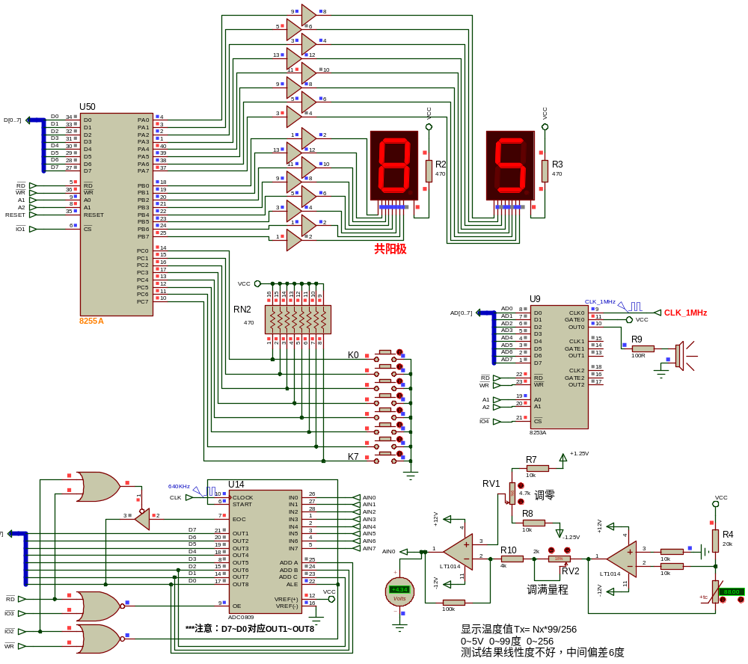

端口地址分配：

PORT_A_8255 equ 0200h

PORT_B_8255 equ 0202h

PORT_C_8255 equ 0204h

PORT_CTR_8255 equ 0206h

PORT_START_0809 equ 0400h

PORT_EOC_0809 equ 0400h

PORT_DATA_0809 equ 0600h

PORT_COUNTER0_8253 equ 0800h

PORT_CTR_8253 equ 0806h

（2）写出显示“1”对应的段码值。

0F9h

（3）试编写8255A初始化程序。

init_8255 proc near

MOV DX, PORT_CTR_8255

MOV AL, 10001001B ;初始化8255控制字

OUT DX，AL

ret

endp

(4) .试编写8253A初始化程序。

;---8253初始化--------------------------------

init_8253 proc near

MOV DX, PORT_CTR_8253

MOV AL, 00110110B ;初始化8253控制字,计数0，R/W低8位 ,高8位，方式3，二进制计数

OUT DX，AL

;写低8位，高8位

MOV DX, PORT_COUNTER0_8253

MOV AX, 1000 ;计数常数 ; 1MHZ/1KHZ =1000

OUT DX, AL

MOV AL, AH

OUT DX, AL

ret

endp

(5).试编写该温度采集系统完整的程序。

;---8255初始化--------------------------------

init_8255 proc near

MOV DX, PORT_CTR_8255

MOV AL, 10001001B ;初始化8255控制字

OUT DX，AL

ret

endp

;---8253初始化--------------------------------

init_8253 proc near

MOV DX, PORT_CTR_8253

MOV AL, 00110110B ;初始化8253控制字,计数0，R/W低8位 ,高8位，方式3，二进制计数

OUT DX，AL

;写低8位，高8位

MOV DX, PORT_COUNTER0_8253

MOV AX, 1000 ;计数常数 ; 1MHZ/1KHZ =1000

OUT DX, AL

MOV AL, AH

OUT DX, AL

ret

endp

键盘识子程序(子程序名为keyInput)。

;---识别键号-----------------------------------------------

;出口：AL=键值

keyInput PROC NEAR

key_in:

MOV DX,PORT_C_8255 ;C口地址

IN AL,DX ;C口输入

CMP AL, 0FFH ;

JE key_in ;无键按下时到key_in

delay 0FFH

MOV DX,PORT_C_8255 ;C口地址

IN AL,DX ;C口输入

CMP AL, 0FFH

JE key_in ;干扰时，跳到key_in

MOV CH, 0 ;返回键号，键值中0位置值0~7, 对应K0～K7

MOV CL, 8 ;键个数值

MOV BX, offset key_val

next_z:

CMP AL, [BX]

JE find_key ; 匹配时，CH中的值就是0的位置值0~7

INC BX

INC CH

DEC CL

JNZ next_z

;到此没有匹配的键值，或多键同时按下

output 0FFH; 显示FF表示没有匹配键

JMP key_in

find_key:

MOV AL, CH

ret

endp

key_val db 11111110B, 11111101B, 11111011B, 11110111B, 11101111B, 11011111B, 10111111B,01111111B ;K0~K7

七段数码管上显示两位数的子程序(子程序名为display)。

;---两位七段码管显示--------------------------------

;入口：AH，AL 两位要显示的数，中间有小数点

display proc near

MOV BX, offset LED_TABLE

XLAT ;AL <-- [BX + AL]

MOV DX, PORT_B_8255

OUT DX, AL

MOV AL, AH

XLAT ;AL <-- [BX + AL]

MOV DX, PORT_A_8255

OUT DX, AL

ret

endp

;软件七段译码表()

LED_Table db 0C0h,0F9h,0A4h,0B0h,99h,92h,82h,0F8h,80h,98h,88h,83h,0C6h,0A1h,86h,8Eh; 0~F段

采集N通道AD值的子程序(子程序名为convertAD)。

;---AD转换--------------------------------

;入口：AH= 通道号;

;出口：AL=转换后的AD值

convertAD proc near

; 选择通道并启动

next:

MOV DX, PORT_START_0809

MOV AL, AH ;选择通道7

OUT DX, AL

; 查询转换结束引脚EOC

MOV DX, PORT_EOC_0809

h_polling:

IN AL, DX

TEST AL, 00000001B ;EOC引脚为高电平？

JZ h_polling

;EOC变高到此

; 输入ADC转换结束数值

MOV DX, PORT_DATA_0809

IN AL, DX

ret

endp

主程序（程序名为main）。

;---主程序

main:

call init_8255

call init_8253

next_loop:

call keyInput

mov AH, AL

call convertAD ; AD值在AL中

; Tx = 99*Nx/256 , Nx = AL

MOV BL, 99

MUL BL; AX=99*Nx

MOV DX,0 ; DXAX=99*Nx

MOV BX, 256

DIV BX ; AL中为要显示的电压值,如此3.4V

MOV DX, 0

;变换为10进制数

next_s:

CMP AL, 10

JC end_1

INC DH

SUB AL,10

JMP next_s

end_1:

MOV DL, AL

; DH,DL为十位个位要显示的数

MOV AH, DH

MOV AL, DL

call display

JMP next_loop

